坤都庙村党支部学习贯彻习近平新时代 中国特色社会主义思想主题教育党课学习

同志们：

大家好 ！此次党课我向大家宣讲两个内容：

一、请各位党员深刻认识、牢牢铭记关于内蒙古“五句话”的事实和道理:

内蒙古地区是中国共产党最早建立党组织的民族地区;

内蒙古自治区是中共中央直接领导下建立的 ;

内蒙古是在党中央的支持下发展起来的;

内蒙古工作中出现的重大偏差都是党中央帮助纠正的;

内蒙古作为 “模范自治区”模范就模范在听党的话上。

二、继续推进党的理论创新

深入学习贯彻习近平新时代中国特色社会主义思想，开辟马克思主义中国化时代化新境界的重大任务，是当代中国共产党人的庄严历史责任。习近平总书记在主持中共中央政治局第六次集体学习时发表的重要讲话，深刻阐述了继续推进党的理论创新的一系列重大理论和实践问题，为不断深化对党的理论创新的规律性认识、在新时代新征程上取得更为丰硕的理论创新成果指明了前进方向、提供了根本遵循。
坚持好、运用好“两个结合”“六个必须坚持”
思想就是力量。习近平总书记指出：“一个民族要走在时代前列，就一刻不能没有理论思维，一刻不能没有正确思想指引。”1840年鸦片战争以后，无数仁人志士救亡图存的尝试之所以都归于失败，很重要的一个原因是没有先进科学理论作指导，看不清楚中国问题的根源和实质，也找不到解决中国问题的出路和办法。十月革命一声炮响，给中国送来了马克思列宁主义。拥有马克思主义科学理论指导是我们党坚定信仰信念、把握历史主动的根本所在，让我们党能够领导人民完成中国其他政治力量不可能完成的艰巨任务。
习近平总书记指出：“中国共产党为什么能，中国特色社会主义为什么好，归根到底是马克思主义行，是中国化时代化的马克思主义行。”这是我们党的百年奋斗得出的弥足珍贵的历史结论。中国共产党一百多年的历史，是一部不断推进理论创新、进行理论创造的历史，也是一部不断以党的创新理论引领党和人民事业发展的历史。一百多年来，我们党坚持把马克思主义基本原理同中国具体实际相结合、同中华优秀传统文化相结合，坚持运用辩证唯物主义和历史唯物主义，不断推进马克思主义中国化时代化，取得了毛泽东思想、邓小平理论、“三个代表”重要思想、科学发展观、习近平新时代中国特色社会主义思想等重大理论成果，使马克思主义在中国焕发出强大生命力，让我们党拥有了认识世界、改造世界的强大思想武器。正是在科学理论指导下，我们党领导人民在革命、建设、改革各个历史时期取得重大成就，实现中华民族伟大复兴进入了不可逆转的历史进程。
实践没有止境，理论创新也没有止境。面对新征程上国内外形势的深刻复杂变化和中国式现代化实践提出的新要求，推进马克思主义中国化时代化的任务不是轻了，而是更重了。我们要坚持好、运用好“两个结合”“六个必须坚持”，继续推进实践基础上的理论创新，为以中国式现代化全面推进中华民族伟大复兴提供科学指引。
坚守好魂和根
习近平总书记指出：“马克思主义中国化时代化这个重大命题本身就决定，我们决不能抛弃马克思主义这个魂脉，决不能抛弃中华优秀传统文化这个根脉。”坚守好马克思主义这个魂脉和中华优秀传统文化这个根脉，是继续推进党的理论创新的基础和前提。理论创新必须讲新话，但不能丢了老祖宗，要坚持守正创新。守正，就要坚持马克思主义这个立党立国、兴党兴国之本不动摇，坚守中华优秀传统文化根脉不中断；创新，就要坚持用马克思主义之“矢”去射新时代中国之“的”，继续推进“两个结合”，既不断赋予马克思主义新的生机活力，又让中华优秀传统文化与时俱进、推陈出新。
马克思主义扎根中国，是历史和人民的选择，也是文化和文明的选择。中华优秀传统文化同科学社会主义价值观主张具有高度契合性，使原本诞生于欧洲的马克思主义在万里之外的中华大地生根开花并结出丰硕成果。要进一步找准结合的契合点，将马克思主义思想精髓同中华优秀传统文化精华贯通起来，使之聚变为我们党理论创新的巨大优势。要坚持植根本国、本民族历史文化沃土发展马克思主义，将中华民族的伟大精神和丰富智慧注入马克思主义，使马克思主义呈现出更加鲜明的中国特色、中国风格、中国气派。要坚持以马克思主义为指导对中华优秀传统文化宝库进行全面挖掘和阐发，用马克思主义激活中华优秀传统文化中富有生命力的优秀因子并赋予新的时代内涵，推动中华优秀传统文化创造性转化、创新性发展。
马克思、恩格斯在建立自己理论体系的过程中大量吸收借鉴了前人创造的成果，尤其是批判继承了德国古典哲学、英国古典政治经济学、法国空想社会主义。新时代新征程上，我们要拓宽理论视野，以海纳百川的开放胸襟学习和借鉴人类社会一切优秀文明成果，兼容并蓄、博采众长，在“人类知识的总和”中汲取优秀思想文化资源来创新和发展党的理论。
及时科学解答时代新课题
时代是思想之母，实践是理论之源。马克思、恩格斯指出：“一切划时代的体系的真正的内容都是由于产生这些体系的那个时期的需要而形成起来的。”习近平新时代中国特色社会主义思想正是在深入回答关系党和国家事业发展、党治国理政的一系列重大时代课题中，在有效解决一系列亟待解决的长期积累及新出现的突出矛盾和问题中，在科学应对来自政治、经济、意识形态、自然界等方面的风险挑战考验中创立并不断丰富发展的。新时代十年，在理论与实践的良性互动中，习近平新时代中国特色社会主义思想充分展现了强大的真理力量和实践伟力。
当前，世界百年未有之大变局加速演进，世界之变、时代之变、历史之变正以前所未有的方式展开，人类社会面临许多亟待解决的共同问题。我国正处在实现中华民族伟大复兴的关键时期，发展面临新的战略机遇、新的战略任务、新的战略阶段、新的战略要求、新的战略环境，需要应对的风险和挑战、需要解决的矛盾和问题比以往更加错综复杂。中国之问、世界之问、人民之问、时代之问给我们提出的新考题比过去更复杂、更难，迫切需要我们从理论与实践的结合上提交答案。我们要结合新的实践不断推进党的理论创新，用发展着的理论指导发展着的实践。
习近平总书记指出：“用以观察时代、把握时代、引领时代的理论，必须反映时代的声音，绝不能脱离所在时代的实践，必须不断总结实践经验，将其凝结成时代的思想精华。”继续推进党的理论创新，必须聚焦时代新课题。要牢固树立大历史观，以更宽广的视野、更长远的眼光把握世界历史的发展脉络和正确走向，认清我国社会发展、人类社会发展的大逻辑大趋势，深入研究党和人民事业发展中事关长远、事关全局、事关根本的重大战略课题，尤其是聚焦推进中国式现代化、推动高质量发展、构建新发展格局、推进党的自我革命等重大问题，全面系统地提出解决现实问题的科学理念、有效对策。
推进理论的体系化、学理化
习近平总书记指出：“推进理论的体系化、学理化，是理论创新的内在要求和重要途径。”马克思主义之所以能够发挥巨大的理论威力，不仅在于其思想博大精深，还在于其以深刻的学理讲清楚了人类社会发展的普遍规律、以完备的体系全方位展示其理论的严谨周密，实现了理论逻辑、历史逻辑、实践逻辑的有机统一。
习近平新时代中国特色社会主义思想贯通马克思主义哲学、马克思主义政治经济学、科学社会主义，贯通历史、现在、未来，贯通改革发展稳定、内政外交国防、治党治国治军等各领域，是一个逻辑严密、内涵丰富、系统全面、博大精深的科学体系。习近平新时代中国特色社会主义思想的发展是一个不断丰富拓展并不断体系化、学理化的过程。党的十八大以来，我们党对这一科学理论进行体系化、学理化的工作不断向前推进，把习近平新时代中国特色社会主义思想的主要内容概括为“十个明确”“十四个坚持”“十三个方面成就”，用“六个必须坚持”概括阐述其世界观、方法论和贯穿其中的立场观点方法。
进一步加强对习近平新时代中国特色社会主义思想的研究阐释工作，要持续在体系化、学理化上下功夫，研究深、阐释透这一重要思想的时代背景、核心要义、精神实质、实践要求和原创性贡献。要重点研究阐释其中的原理性理论成果，把握相互的内在联系，用富有中国特色的范畴、概念、话语、表述，讲清楚这一重要思想蕴含的道理学理哲理，推动党的创新理论进一步体系化、学理化，帮助广大干部群众深入领会和牢牢把握党的创新理论的科学体系，让党的创新理论“飞入寻常百姓家”。
注重从人民群众的创造中汲取理论创新智慧
习近平总书记指出：“人民是历史的创造者，群众是真正的英雄。人民群众是我们力量的源泉”，强调“要注重从人民群众的创造中汲取理论创新智慧”。马克思主义唯物史观认为，人民作为历史的创造者，不仅是物质财富的创造者，也是精神财富的创造者。一百多年来，我们党取得的马克思主义中国化时代化成果，都是党和人民实践经验和集体智慧的结晶，都源自于人民的智慧、人民的探索、人民的创造。人民的创造性实践是马克思主义理论创新的不竭源泉，继续推进党的理论创新必须始终聚焦人民的实践创造。
马克思指出：“理论一经掌握群众，也会变成物质力量。理论只要说服人，就能掌握群众；而理论只要彻底，就能说服人。”习近平总书记指出：“为什么人、靠什么人的问题，是检验一个政党、一个政权性质的试金石。”“必须坚持人民至上”在“六个必须坚持”中居于第一位，是我们党推进理论创新的根本政治立场和鲜明价值取向。党的十八大以来，我们深入贯彻以人民为中心的发展思想，在幼有所育、学有所教、劳有所得、病有所医、老有所养、住有所居、弱有所扶上持续用力，人民生活全方位改善。广大人民群众切身感受到党的创新理论是来自人民、为了人民、造福人民的理论，发自内心喜爱、认同、接受这一科学理论。这是党的创新理论能够展现出磅礴实践伟力的坚实基础。
坚持人民主体地位，坚持一切为了人民、一切依靠人民，从群众中来、到群众中去，始终是我们党立于不败之地的强大根基。继续推进党的理论创新，必须走好新时代党的群众路线。要站稳人民立场、把握人民愿望、尊重人民创造、集中人民智慧，注重从人民的创造性实践中总结新鲜经验，上升为理性认识，提炼出新的理论成果，着力让党的创新理论深入亿万人民心中，成为接地气、聚民智、顺民意、得民心的理论。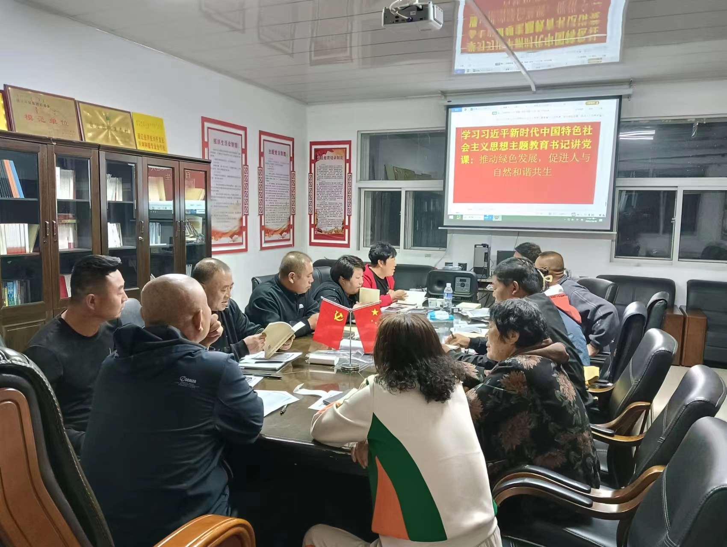

坤都庙村党支部

宣讲人：周俊山